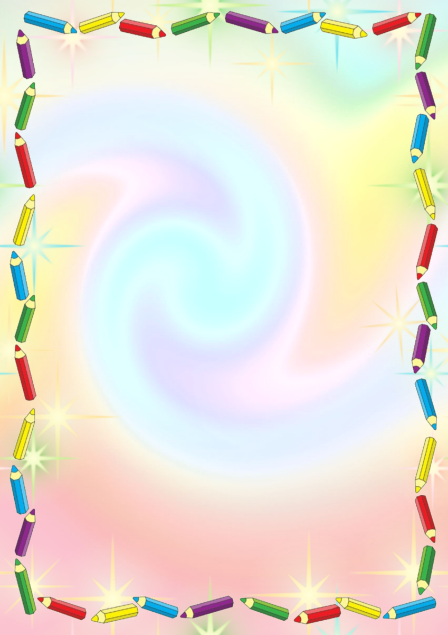

«Готовность ребенка
к школе»

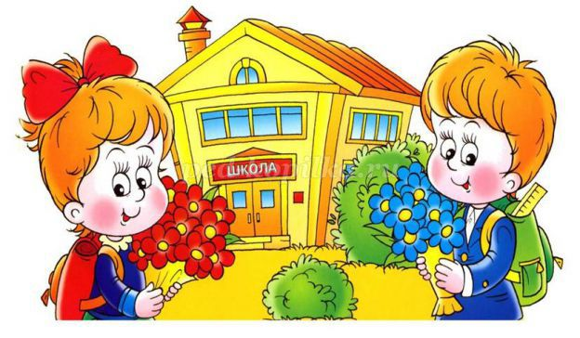

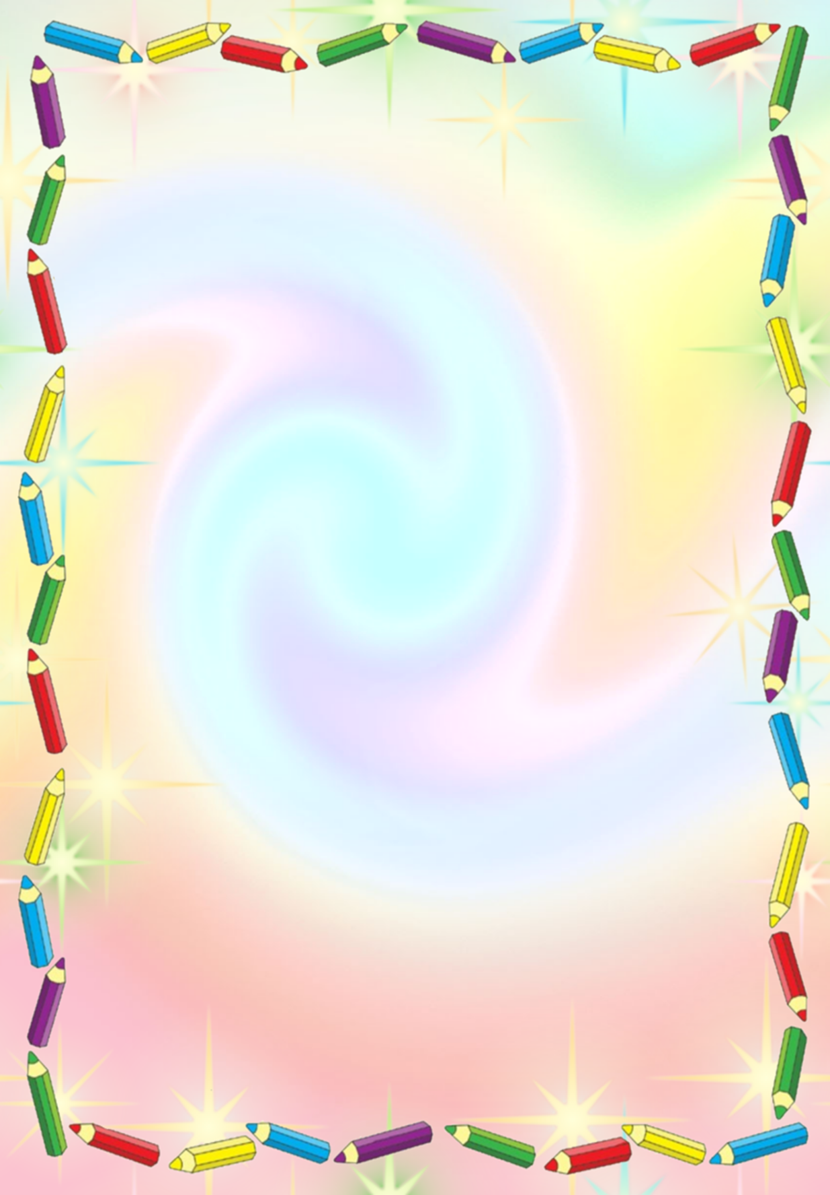
Уважаемые родители! В вашей жизни наступает ответственный момент – ваш ребенок переходит в подготовительную к школе группу детского сада. Что же это значит? Наступает время усиленной подготовки к школе, время подведения своеобразных первых итогов «работы». Что он уже умеет, что может, чему следует еще научиться и что узнать.
Многие современные родители очень переживают по поводу подготовки своих детей, хотят дать им все и сразу, «нагрузить» информацией, которая не всегда бывает полезна для ребенка, тем самым могут навредить, могут «отбить» у него желание учиться и ходить в школу в дальнейшем.
Подготовка детей к школе – очень актуальная проблема для родителей, чьи дети посещают подготовительную группу детского сада.
Поступление ребёнка в школу является переломным моментом между дошкольным и школьным возрастом.
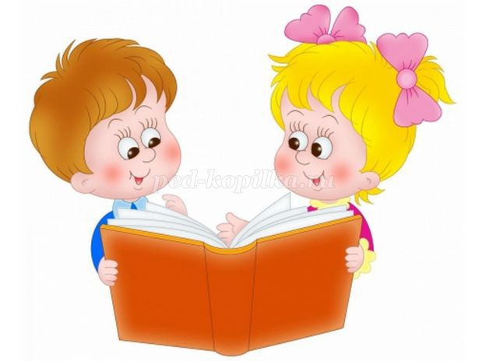
Для успешного обучения в школе необходима не только умственная, нравственно-волевая, но и прежде всего физическая подготовка.

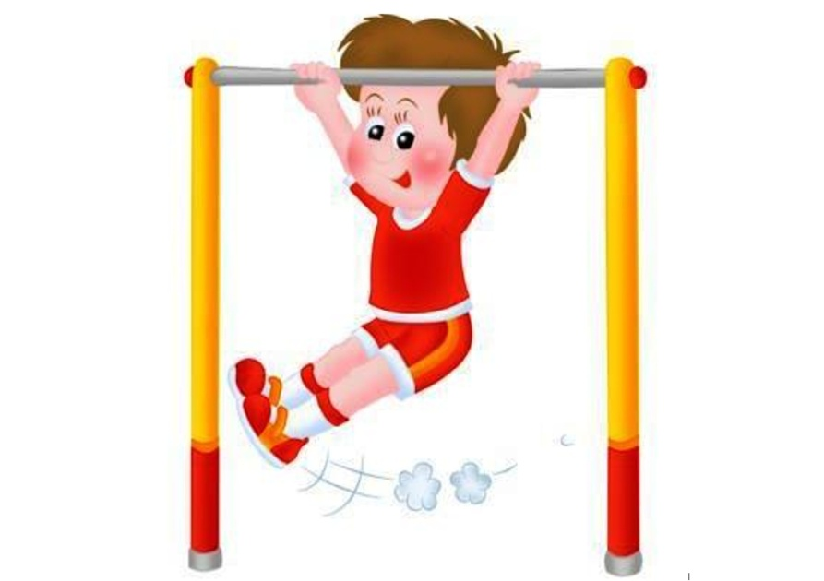
Физическая готовность к школе.
Физическое созревание организма (хорошая осанка, зрение, развитие мелких групп - мышц развитие кистей рук, координация движений в соответствии с возрастной нормой).
Устойчивость к нагрузкам.
Гибкость в адаптации к новому режиму.
Совет: организуйте распорядок дня (стабильный режим, полноценный сон, прогулки на воздухе).
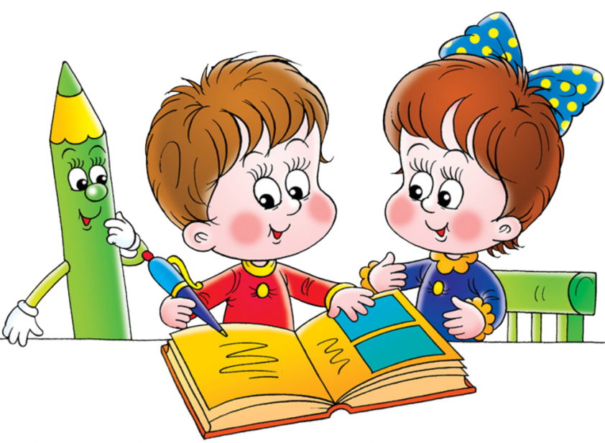
Умственная готовность детей к школе.
Определяется познаниями ребенка об окружающем мире. У ребенка должны быть сформированы предпосылки учебной деятельности:
-принимать учебную задачу: желание выполнить задачу, поставленную педагогом и понимать то, что надо делать и что должно получиться в результате выполнения задания;
-обобщать, сравнивать объекты, выделять существенные признаки;
-понимать смысл и последовательность событии;
-иметь элементарный запас сведений о себе, своей семье, быте, уметь им пользоваться;
-делать простой логический вывод;
-копировать буквы, цифры, фигуры, соблюдая размерность всех элементов;
-ориентироваться в пространстве (верх-низ, вправо-влево, вперед–назад);
-механически запоминать 10 не связанных между собой слов при 4-кратном повторении;
-находить часть от целой фигуры, конструировать фигуры из деталей по образцу;
-хорошо манипулировать мелкими предметами, не испытывать затруднений при рисовании;
- уметь правильно держать карандаш, видеть клетку в тетради, проводить заданные линии, копировать рисунки и фигуры.
Готовность детей по математике.
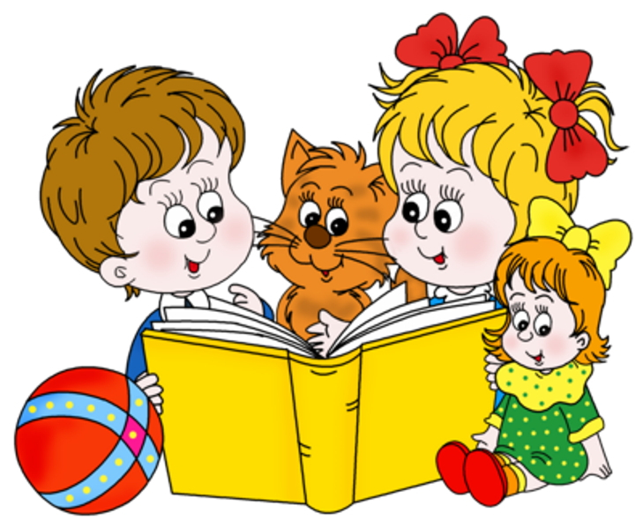
Начинать надо с воспитания у ребенка внимания, умения сравнивать и наблюдать. Подружиться ребенку с математикой помогают игры. В процессе игры дети усваивают сложные математические понятия, учатся считать, читать и писать, а в развитии этих навыков ребенку помогают самые близкие люди - его родители. Но это не только тренировка, это также и прекрасно проведенное время вместе с собственным ребенком. Однако в стремлении к знаниям важно не переусердствовать. Самое главное - это привить малышу интерес к познанию. Для этого занятия должны проходить в увлекательной игровой форме.
Главное при обучении счету вовсе не овладение вычислительными навыками, а понимание того, что означают числа и для чего они нужны. Знания его будут прочнее, если вы будете их закреплять и дома.
Стоит до школы научить ребенка различать:
-пространственное расположение предметов (вверху, внизу, справа, слева, под, над и т. д.);
- узнавать основные геометрические фигуры (круг, квадрат, прямоугольник, треугольник);
-величину предметов;
- понятия «больше», «меньше», «часть», «целое».
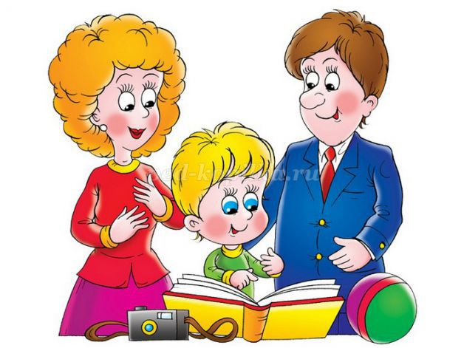
Формы обучения элементарным математическим представлениям - игра.
Игра «Наоборот» (толстый - тонкий, высокий - низкий, широкий-узкий).
Игра «Пришли гости» (определение без счета равенства и неравенства двух групп предметов приемом наложения). Использовать термины «больше», «меньше», «поровну». Обратить внимание, чтобы ребенок не пересчитывал один и тот же предмет дважды.
Игра «Назови соседей» (взрослый называет число, а ребенок - его соседей). Например, взрослый говорит: «Два», а ребенок называет: «Один, три».
Игра «Подели предмет» (торт на 2, 4 и т.д. частей). Показать, что целое всегда больше части.
Составление задач целесообразно ограничить сложением, вычитанием в одно действие. Пусть ребенок сам примет участие в составлении задачи. Важно научить его ставить вопрос к задаче, понимать, какой именно вопрос может быть логическим завершением условий данной задачи.
Игра «Найди пару» (перед ребенком в ряд лежат числовые карточки, на которых нарисованы или наклеены предметы). Взрослый показывает цифру, а ребенок находит соответствующую карточку.
Игра «Какое число пропущено?» Называется пропущенное число.
Счет в дороге. Маленькие дети очень быстро устают в транспорте, если их предоставить самим себе. Это время можно провести с пользой, если вы будете вместе с ребенком считать. Сосчитать можно проезжающие трамваи, количество пассажиров-детей, магазины или аптеки. Можно придумать каждому объект для счета: ребенок считает большие дома, а вы маленькие. У кого больше?
С колько вокруг машин?
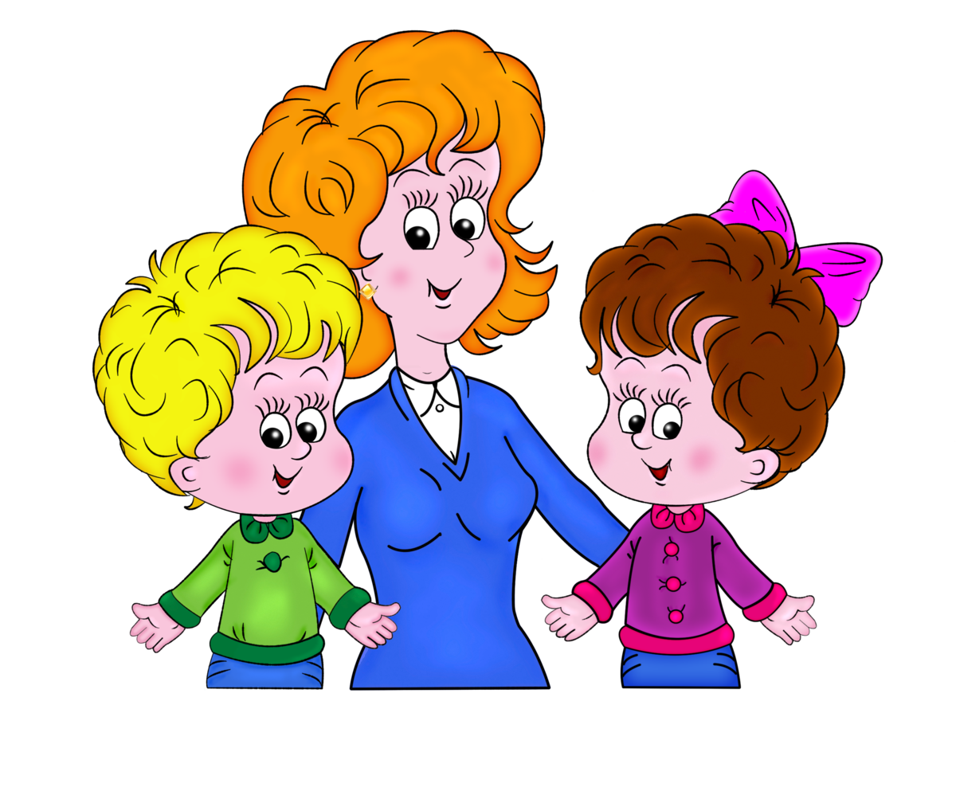
Обращайте внимание ребенка на то, что происходит вокруг: на прогулке, на пути в магазин и т. д. Задавайте вопросы, например: «Здесь больше мальчиков или девочек?», «Давай сосчитаем, сколько скамеек в парке», «Покажи, какое дерево высокое, а какое самое низкое», «Сколько этажей в этом доме?» И т. д.
Мячи и пуговицы.
Понятия пространственного расположения легко усваиваются в игре с мячом: мяч над головой (вверху), мяч у ног (внизу), бросим вправо, бросим влево, вперед-назад. Задание можно и усложнить: ты бросаешь мяч правой рукой к моей правой руке, а левой рукой - к моей левой. В действии малыш гораздо лучше усваивает многие важные понятия.
Счет пуговиц на одежде.
Далеко ли это? Гуляя с ребенком, выберите какой-нибудь объект на недалеком от вас расстоянии, например лестницу, и сосчитайте, сколько до нее шагов. Затем выберите другой объект
и также сосчитайте шаги. Сравните измеренные шагами расстояния - какое больше? Постарайтесь вместе с ребенком предположить, сколько шагов потребуется, чтобы подойти к какому-то близкому объекту.
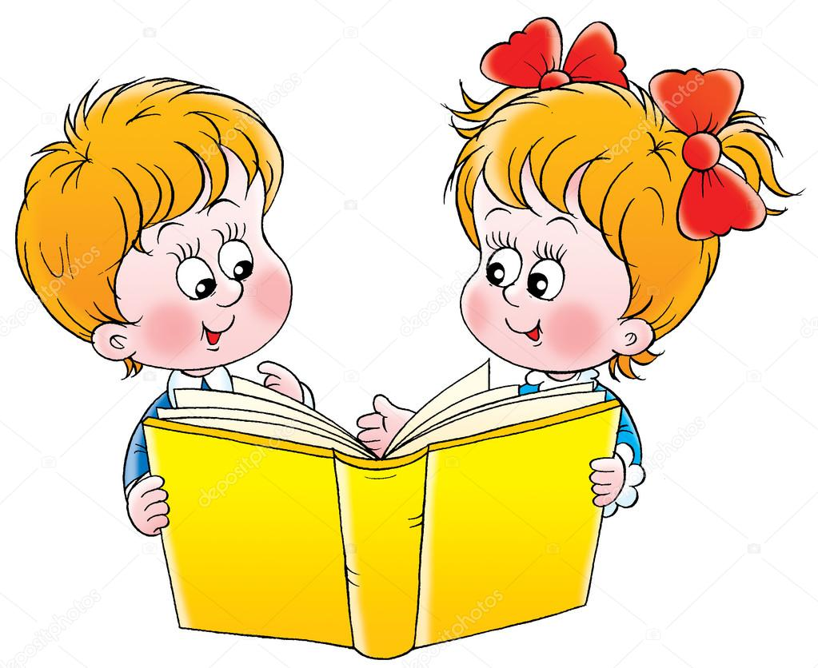
Угадай, сколько в какой руке. В игре могут участвовать двое и больше игроков. Ведущий берет в руки определенное количество предметов, не больше 10 (это могут быть спички, конфеты, пуговицы, камешки и т. д.), и объявляет играющим, сколько всего у него предметов. После этого за спиной раскладывает их в обе руки и просит детей угадать, сколько предметов в какой руке.
Счет на кухне. Кухня - отличное место для постижения основ математики. Ребенок может пересчитывать предметы сервировки, помогая вам накрывать на стол. Или достать из холодильника по вашей просьбе три яблока и один банан. Разнообразить задания можно
до бесконечности.
Сложи квадрат. Возьмите плотную бумагу разных цветов и вырежьте из нее квадраты одного размера - скажем, 10 х 10 см. Каждый квадрат разрежьте по заранее намеченным линиям на несколько частей. Один из квадратов можно разрезать на две части, другой - уже на три. Самый сложный вариант для малыша - набор из 5-6 частей. Теперь давайте ребенку по очереди наборы деталей, пусть он попробует восстановить из них целую фигуру.
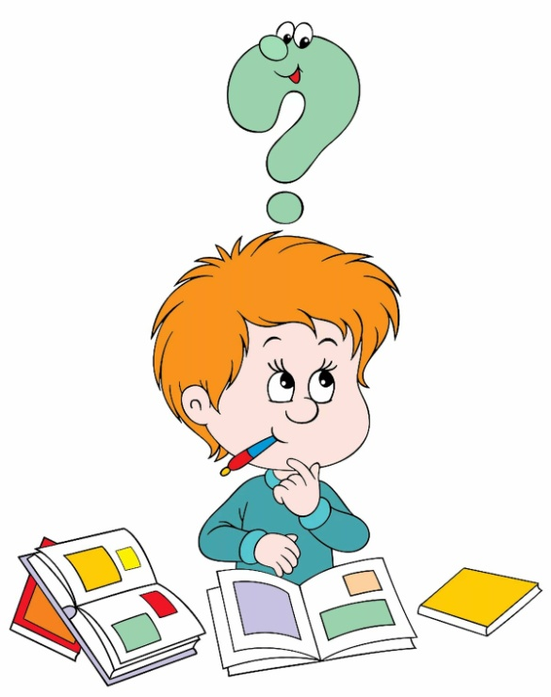
Мотивационная готовность к школе.
Это желание учиться, стремление к общественно значимой деятельности, к новой социальной позиции: быть школьником. Формирование школьной мотивации происходит в детских играх, на занятиях с педагогами, в общении со взрослыми и сверстниками.

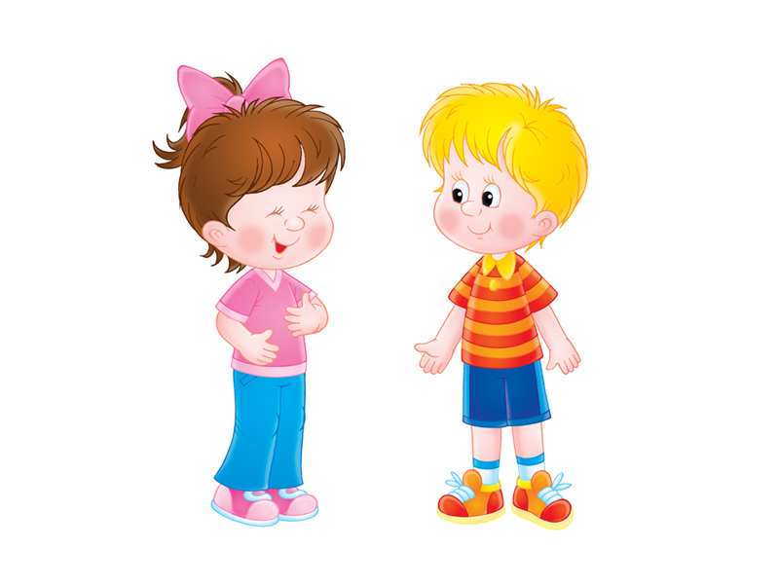
Психологическая готовность к школе.
Развитие познавательных процессов (внимания, памяти, мышления, воображения).
Созревание эмоционально – волевых процессов (способность делать не только, что хочу, но и то, что надо; не бояться трудностей, разрешать их самостоятельно; умение сосредоточиться, управлять эмоциями; адекватная самооценка, положительный образ себя).
Умение ребенка выстраивать взаимоотношения со сверстниками и учителями. У него должна быть сформирована потребность общения со взрослыми и другими детьми.

Все это хорошо подготовит ребенка к учебе в 1-м классе
школы и сделает ее интересной и познавательной.
Желаю успеха!

